兴隆台区统计局柔性执法宣传活动
2021年9月4日
为进一步树立依法行政、以人为本的执法理念，打造一流营商环境，兴隆台区统计局于9月4日上午在世纪广场与区司法局、区民政局、区住建局等七家行政执法部门共同开展柔性执法宣传活动。
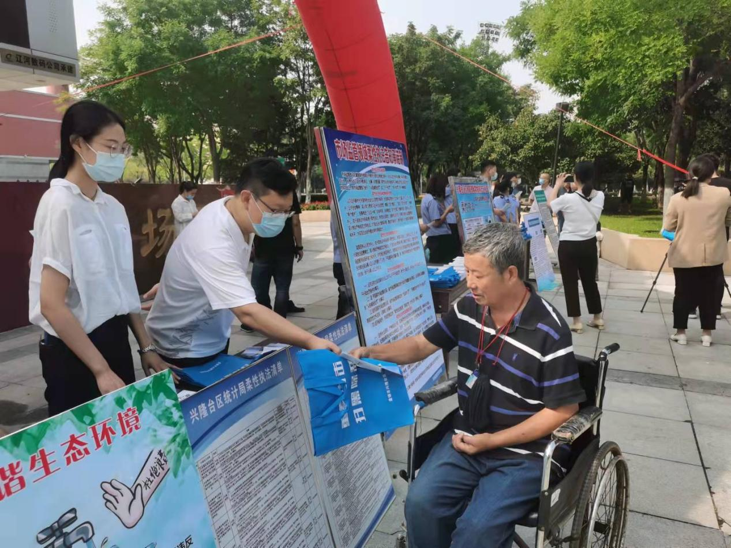
兴隆台区统计局以“统计法治建设”为抓手，从转变执法理念、实施清单管理、优化监管方式等方面推进柔性执法。
一、转变执法理念，推行“分类分步”执法。兴隆台区统计局切实转变以往简单、单一的统计执法工作理念，牢固树立柔性执法理念，积极开展柔性执法，对相关企业在提供统计资料中出现的轻微违法的情况，先利用教育、告诫、引导等手段加以规范，对拒不改正的，依法给予行政处罚。
二、实施清单管理，明确“轻违不罚”范围。为进一步规范涉企行政执法行为，兴隆台区统计局着力开展涉企“轻违不罚”目录清单梳理工作，对“轻微”行为进行量化、细化，明确对统计领域市场主体首次、轻微且没有造成明显危害后果的多种轻微违法行为免于行政处罚，共计20项统计执法处罚项进入“柔性执法”清单，让执法标准在阳光下运行。
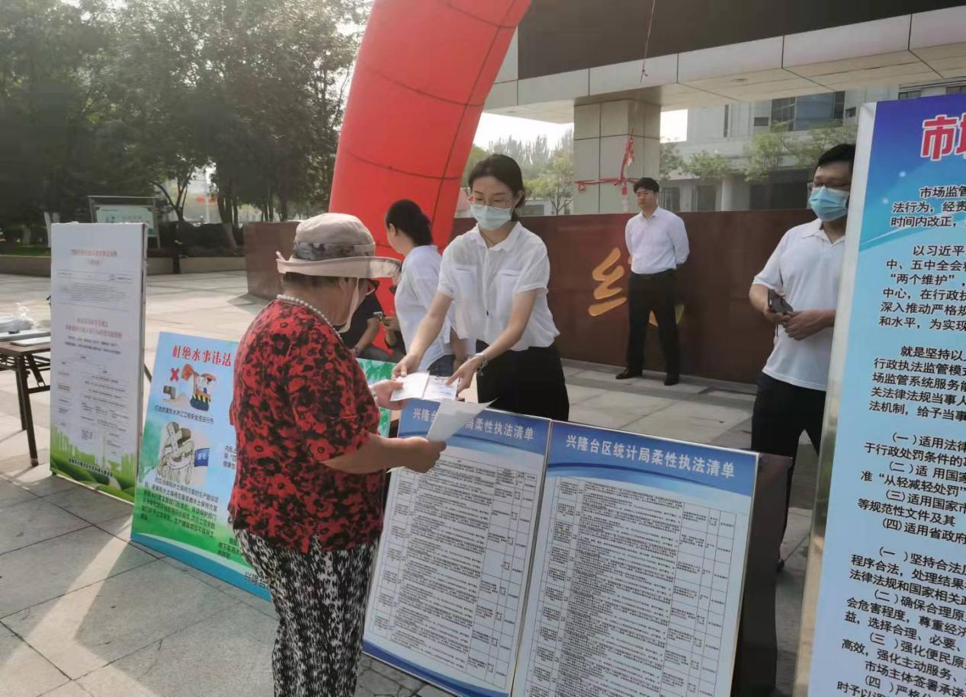
（统计局法规科 张书瑞）

